Лекция 10. Риски корпорации и минимизация их последствий
Глобализация конкуренции, сокращение цикла производства продукции, повышение требований к гибкости производства для удовлетворения персональных предпочтений потребителей и выпуск продукции под заказ — все эти тенденции обусловливают повышение неопределенности организационной среды и необходимость формирования риск-ориентированного мышления, что отражено в ГОСТ Р ИСО 9001–2015 «Системы менеджмента качества. Требования» [1]. При этом отмечается, что повышение результативности системы менеджмента качества (СМК) предполагает необходимость выполнения предупреждающих действий на основе планирования, анализа и улучшения деятельности, связанной с рисками и возможностями.
Риск-менеджмент становится частью процесса принятия управленческих решений в условиях неопределенности [2], поэтому для повышения результативности и эффективности таких решений необходимо углублять знания и совершенствовать деловые качества в области управления рисками. Для обобщения сведений о принципах и подходах управления рисками, представленных в большом количестве стандартов, автор предлагает использовать модель в виде семантической сети, которая отражает структуру основных понятий этой предметной области (рис. 1).
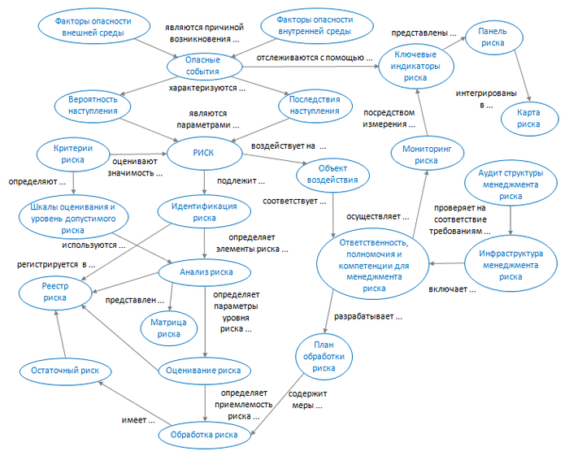
Рис. 1. Структура основных понятий риск-менеджмента
Представленная модель построена на основе следующей логики.
- Организация осуществляет деятельность в конкретной ситуации под влиянием факторов внешней и внутренней среды [2, 3], при этом:
  - внешняя ситуация (среда) обусловлена влиянием культурных, социальных, правовых, финансовых, технологических, экономических факторов;
  - внутренняя ситуация (среда) отражает ценности, культуру и стиль руководства, организационную и ролевую структуру, политику, цели и стратегию организации.
- Негативное развитие ситуации обусловливает возникновение опасных событий (опасностей), которые характеризуются вероятностью и последствиями их наступления.
- Появление опасного события приводит к возникновению риска — влияния неопределенности на цели организации, при этом неопределенность обусловлена недостаточностью информации, понимания или знания относительно события, его последствий или возможности.
- Из множества вероятных рисков отбираются наиболее значимые для организации с помощью критериев риска, которые представлены признаками и правилами оценки его значимости [4].
Критерии соответствуют виду риска [5] для одного из следующих классов опасностей по характеру происхождения:
  - природный;
  - биосоциальный;
  - техногенный;
  - экологический;
  - профессиональный;
  - информационный;
  - экономический;
  - террористический;
  - кибернетический;
  - иной [6].
- Значимые для организации риски, выбранные с помощью критериев, подлежат идентификации, включая обнаружение, распознавание и описание. При идентификации опасных событий также определяются объекты воздействия (реестра риска) и методы идентификации риска [7]. Характеристика опасного события включает:
  - идентификатор;
  - наименование и описание, в том числе:
○ источник опасного события;
○ объект воздействий опасного события (люди, экология, экономика, система управления, социальная среда и инфраструктура организации);
○ последствия опасного события [3];
  - этап жизненного цикла продукции (услуги) при возникновении опасного события;
  - возможные последствия;
  - необходимые предупреждающие средства контроля для реагирования на опасные события и способы восстановления деятельности [6].
В качестве средства визуализации результатов идентификации опасных событий может быть использована диаграмма «галстук-бабочка» (рис. 2) [8], включающая:
  - идентифицированные опасные события (инциденты — центральные узлы диаграммы);
  - источники опасных событий (на диаграмме слева) и последствия (на диаграмме справа);
  - установленные барьеры, предотвращающие эскалацию опасного события (предупреждающие меры на диаграмме слева) и нежелательные последствия (средства управления для восстановления и снижения последствий на диаграмме справа).
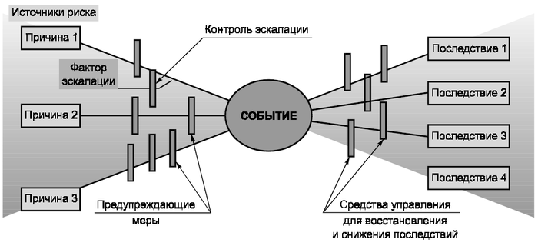
Рис. 2. Диаграмма «галстук-бабочка»
- Опасные события, их источники и возможные последствия вносятся в реестр риска организации, являющийся формой записи сведений об идентифицированном риске [7]. Реестр риска может быть разработан в полном [6] или сокращенном [7] (табл. 1) варианте в зависимости от размера и сферы деятельности организации.
Таблица 1. Реестр риска (упрощенная форма)
Идентификатор опасного события | Наименование и описание опасного события | Ответственный менеджер по риску | Последствия опасного события (I) | Вероятность опасного события (L) | Оценка риска (I × L) | Мероприятия по обработке риска | Срок выполнения мероприятий по обработке риска |  | Примечания
 |  |  |  |  |  |  | План | Факт | Примечания
- Следующим за идентификацией этапом процесса управления риском является анализ его природы и уровня. При анализе риска определяются:
  - источники данных;
  - средства контроля;
  - методы анализа;
  - последствия реализации опасного события;
  - вероятность наступления опасного события;
  - оценка уровня риска [6].
Для качественной (балльной) оценки уровня риска могут быть использованы следующие шкалы [7]:
  - шкала последствий (табл. 2);
  - шкала вероятности (табл. 3).
Таблица 2. Шкала оценивания последствий опасного события
Последствие (I),  баллы | Описание  последствий | Объекты воздействия опасного события
5 | Катастрофические последствия | Люди, окружающая среда, экономика, органы государственного и муниципального управления, социальная среда, инфраструктура
4 | Значительные последствия | Люди, экономика, инфраструктура, окружающая среда, социальная среда
3 | Умеренные последствия | Люди, экономика, инфраструктура
2 | Небольшие последствия | Экономика, инфраструктура
1 | Малозначительные последствия | Социальная среда
Примечание: объекты воздействия опасного события приведены для примера.

Таблица 3. Шкала оценивания вероятности наступления опасного события
Оценка вероятности,  % | Качественная оценка вероятности, баллы
Очень высокая — 81–100 | Очень высокая — 5
Высокая — 61–80 | Высокая — 4
Средняя — 21–60 | Средняя — 3
Низкая — 1–20 | Низкая — 2
Очень низкая — менее 1 | Очень низкая — 1
Результирующая оценка значимости риска может быть представлена с помощью матрицы риска (табл. 4), при этом его уровень рассчитывается как произведение последствий (I) на вероятность (L).
Таблица 4. Матрица риска, ранги
Качественная оценка вероятности опасного события | Последствия
Качественная оценка вероятности опасного события | Малозначительные (1) | Небольшие (2) | Умеренные (3) | Значительные (4) | Катастрофические (5)
Очень низкая (1) | 1 | 2 | 3 | 4 | 5
Низкая (2) | 2 | 4 | 6 | 8 | 10
Средняя (3) | 3 | 6 | 9 | 12 | 15
Высокая (4) | 4 | 8 | 12 | 16 | 20
Очень высокая (5) | 5 | 10 | 15 | 20 | 25
- Следующий этап управления риском — оценивание, т. е. ответ на вопрос, являются ли риск и/или его величина приемлемыми или допустимыми (на основе сравнения результатов анализа риска с установленными критериями). Сравнительная оценка риска включает:
  - определение критериев приемлемости риска;
  - сопоставление оценки риска с критериями приемлемости;
  - заключение о приемлемости риска и необходимости его обработки [6].
По результатам анализа определяется уровень риска в следующих интервалах:
  - ранг 0 — риск отсутствует, никакие действия не предпринимаются;
  - 0–4 — риск низкий, предпринимаются низкозатратные действия;
  - 5–8 — риск средний, предпринимаются действия с учетом временных и экономических затрат;
  - 9–16 — риск высокий, необходимо срочное выполнение мероприятий по снижению риска;
  - 16–25 — риск высокий, необходимо предпринять незамедлительные действия по его снижению [7].
- После оценки риска наступает этап его обработки / модификации посредством:
  - избежания, т. е. отказа от деятельности;
  - принятия;
  - устранения источника риска;
  - изменения его вероятности;
  - изменения его последствий;
  - разделения риска с другой стороной [2].
Обработка риска включает следующие этапы:
  - определение целей обработки риска;
  - определение и выбор способов обработки риска (с учетом затрат, эффективности обработки, уровня остаточного риска);
  - разработка и осуществление плана обработки риска [3].
- Завершающим этапом процесса менеджмента риска является мониторинг ключевых индикаторов риска. Ключевые индикаторы риска должны:
  - измеряться в процентах, представлять собой число (номер) или соотношение;
  - определяться сопоставимыми значениями за определенный промежуток времени;
  - иметь базовые значения;
  - иметь недорогие и простые (в интерпретации и контроле) данные [9, 10].
Менеджмент риска поддерживается инфраструктурой, обеспечивающей основу и организационные меры для его разработки, внедрения, мониторинга, пересмотра и постоянного улучшения. При разработке инфраструктуры менеджмента риска устанавливаются ответственность, полномочия и соответствующие компетенции.
Основная роль в процессе управления риском принадлежит менеджеру по риску, который должен принимать активное участие на этапах идентификации, оценки и обработки риска, а также:
- соблюдать принципы менеджмента риска;
- нести ответственность, выполнять обязанности и иметь полномочия в области менеджмента риска;
- формировать реестр риска и вести отчетность в соответствии с установленными в организации формами, с применением стандартизованных терминов и принятых критериев [5].
Компетенции менеджеров по риску основываются на знаниях, навыках и деловых качествах, приобретенных во время учебы и в процессе работы. Основные требования к знаниям и умениям менеджеров по риску относительно использования реестра риска включают:
- знание политики, стратегии и целей организации в области менеджмента риска;
- понимание связи политики в области риска с общей политикой и стратегическими целями организации, а также с требованиями и ожиданиями причастных к этому сторон;
- знание процессов и специфики работы организации;
- знание необходимых правовых требований, в том числе требований нормативной и технической документации: технических регламентов, стандартов и рекомендаций в области риска;
- знание и правильное использование терминов менеджмента риска;
- знание карты этого процесса;
- знания в области применения реестра риска.
Основные требования к навыкам менеджеров по риску включают способности:
- Идентифицировать, описать и зарегистрировать опасные события и оценить соответствующие им риски.
- Применять критерии допустимого риска организации.
- Задействовать методы оценки риска.
- Использовать методы разработки и ведения реестра риска.
- Применять методы обработки и мониторинга риска организации, в том числе методы оценки результативности и эффективности мероприятий по снижению риска.
- Использовать методы анализа менеджмента риска и управления документацией в этой области.
- Обеспечивать от имени высшего руководства внедрение процесса менеджмента риска, а также разработку, внедрение, функционирование и поддержку в рабочем состоянии соответствующей системы.
- Доводить до сведения высшего руководства информацию о работе системы менеджмента риска и всех необходимых улучшениях, при этом в отчете по реестру риска необходимо указывать:
  - перечень опасных событий, связанный с ними риск и способы обработки;
  - оценку эффективности мер по обработке ключевых видов рисков;
  - произошедшие изменения за отчетный период;
  - необходимые изменения в стратегиях, целях и задачах в области риск-менеджмента для предотвращения или снижения возможных потерь;
  - предполагаемую причину неэффективности мероприятий по обработке риска;
  - необходимые действия для выполнения мероприятий по обработке риска;
  - меры повышения эффективности риск-менеджмента [6].
- Обеспечивать понимание риска персоналом организации.
- Согласовывать процесс риск-менеджмента с общей системой процессов организации.
- Внедрять решения, принятые по результатам оценки риска.
- Поддерживать и постоянно улучшать систему риск-менеджмента.
Оценка риска осуществляется группой, включающей следующие роли:
- владелец / спонсор — инициирует и контролирует осуществление оценки риска, обеспечивает необходимыми ресурсами (финансовыми, материальными, нематериальными) выполнение плана-графика по времени;
- руководитель группы — управляет выполнением оценки риска;
- эксперт по исследуемому направлению — предоставляет соответствующие информацию, данные и экспертные оценки, относящиеся к исследуемому риску;
- помощник — оказывает помощь при оценке риска, организует совещания по ней;
- участник — активно участвует в процессе оценки риска [3].
Текстовое формализованное описание процесса менеджмента риска приведено в ГОСТ Р ИСО/МЭК 12207–2010 [10] и включает следующие параметры:
- цель: постоянное определение, анализ, обработка и мониторинг рисков;
- выходы: область применения менеджмента рисков, определение и выполнение стратегий менеджмента рисков, определение рисков, анализ рисков, оценивание степени риска, применение обработки риска;
- виды деятельности: планирование менеджмента рисков, менеджмент профиля рисков, анализ рисков, обработка рисков, мониторинг рисков, оценка процесса менеджмента рисков.
В качестве графического описания процесса менеджмента риска автор предлагает IDEF0-модель (рис. 3).
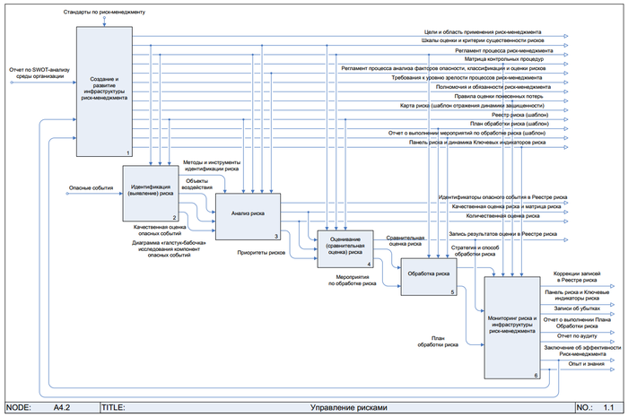
Рис. 3. IDEF0-модель процесса менеджмента риска
Для развития компетенций участников менеджмента риска автор представляет параметрическую модель в форме паспорта риска (табл. 5), содержащую требования и рекомендации стандартов в области управления рисками.
Табл. 5 включает набор основных параметров риска, однако для конкретных случаев этот перечень может быть модифицирован исходя из потребностей заинтересованных сторон, среды организации и уровня компетентности участников.
Таблица 5. Основные параметры паспорта риска
№ | Параметр | Требования и рекомендации
1 | Код регистрации (в реестре) и название риска (опасного события) | Реестр риска является формой записи информации об идентифицированном риске, сроках и способах его обработки, предупреждающих действиях. В реестр риска включают все идентифицированные опасные события, выявленные в организации и ее подразделениях, результат оценки их риска, а также оценку возможных последствий опасного события для деятельности организации в стоимостном и материальном выражении [5].
2 | Тип риска (внешний или внутренний) | При установлении целей и области применения менеджмента риска организация обычно выявляет внешние и внутренние воздействия на свою деятельность, которые следует учитывать при разработке области применения и определении критериев риска [3].
3 | Вид риска (экономический, технический, социальный, экологический) | Высшее руководство должно установить критерии риска, используемые в реестре. Решения о необходимости обработки риска могут быть основаны на эксплуатационных, технических, финансовых, юридических, законодательных, социальных, экологических, гуманитарных и/или других критериях. Последние должны отражать установленные цели и область применения менеджмента риска. Они связаны с политикой, целями и задачами организации и интересами причастных к процессу сторон [5].
4 | Владелец риска (ответственный за менеджмент риска) | - Владелец риска — лицо или организационная единица, которые имеют полномочия и несут ответственность за управление рисками [2].  - Ответственность за менеджмент риска, в том числе за его контроль и мониторинг, должна быть возложена на ответственного менеджера по риску или группу менеджмента риска [7].
5 | Риск-менеджеры (эксперты по оценке риска) | - Для идентификации рисков необходимо привлекать людей, обладающих соответствующими знаниями [2].  - Высшее руководство должно назначить во всех подразделениях организации квалифицированный персонал, ответственный за внедрение результатов анализа и оценки риска [5].
6 | Область или объект воздействия риска (организация, среда, персонал, продукт, процесс) | При определении целей и области применения реестра риска в первую очередь определяют объекты реестра риска. Объектами могут быть:  - организация в целом, ее структурное подразделение или его часть;  - продукция, услуга, процесс или вид деятельности;  - персонал или отдельные работники [7].
7 | Заинтересованные (причастные) стороны, подверженные риску | - При выборе вариантов воздействия на риск организация должна рассматривать значения и восприятие заинтересованных сторон и наиболее подходящие способы обмена информации с ними [2].  - Основные заинтересованные стороны должны быть привлечены к работе по установлению целей и области применения оценки риска, а в дальнейшем — в группу оценки риска для обеспечения объективности выводов [3].
8 | Источник и условия возникновения риска (опасного события) | Анализ риска включает исследование источников опасных событий, их последствий и вероятности появления. При этом должны быть также идентифицированы факторы, влияющие на последствия и вероятность события. Риск должен быть проанализирован с учетом сочетания последствий события и его вероятности [7].
9 | Уровень (балл) последствий воздействия риска (опасного события) | - При анализе последствий определяют характер и тип воздействия, которое может произойти при возникновении конкретного события, ситуации или обстоятельств [2].  - Группа оценки риска должна внимательно проанализировать весь диапазон последствий для каждого опасного события, при этом необходимо использовать таблицу последствий. Каждый вид последствий должен быть зарегистрирован в реестре риска [3].
10 | Уровень (балл) вероятности возникновения опасного события | После определения последствий для каждого опасного события следует выявить соответствующую вероятность. Используя таблицу оценки вероятности опасного события, для каждого последствия каждого опасного события проводят качественную оценку вероятности и регистрируют ее в реестре риска [3].
11 | Оценка уровня (ранга) риска | Ранжирование опасных событий проводят в соответствии с ущербом. Результатом анализа и сравнительной оценки риска является ранжирование, согласованное с политикой и целями организации в области риска, и принятие решения о необходимости обработки риска [6].
12 | Решение о необходимости обработки риска | - Оценивание риска включает сравнение уровня риска, выявленного в процессе анализа, с установленными критериями риска во время рассмотрения ситуации (контекста) [2].  - Целью сравнительной оценки риска малой организации является принятие на основе результатов анализа риска и критериев приемлемости риска решений о необходимости обработки риска и о расстановке приоритетов при ее выполнении [7].
13 | Мероприятия по обработке риска (снижению вероятности и/или последствий) | Целью плана обработки риска является регистрация выбранных способов обработки риска. План обработки риска должен включать в себя:  - детальное обоснование причин для выбора метода обработки риска;  - ожидаемые преимущества выбранного метода обработки риска;  - предлагаемые действия;  - необходимые ресурсы;  - распределение ответственности и полномочий;  - календарный план выполнения работ;  - критерии качества работы;  - требования к обмену информацией и мониторингу [3].
14 | Ответственный за обработку риска | Организация должна разработать план мероприятий по обработке риска. В плане должны быть установлены сроки выполнения мероприятий по обработке риска и ответственные за них. Ответственными, как правило, назначают:  - менеджеров по риску, если в качестве стратегии снижения риска выбраны его устранение, снижение или оптимизация;  - ответственную сторону, если в качестве стратегии снижения риска выбрана его передача;  - ответственного, наделенного полномочиями принятия риска, если оно выбрано в качестве стратегии снижения риска [6].
15 | Срок выполнения мероприятий по обработке риска | Этапы обработки риска включают в себя:  - выбор стратегии обработки риска;  - оценку последствий, вероятности опасного события и риска после применения выбранной стратегии обработки;  - идентификацию мероприятий по обработке риска;  - определение сроков выполнения мероприятий по обработке риска;  - определение ответственных за выполнение мероприятий;  - оценку результатов обработки риска [6].
16 | Индикаторы мониторинга риска | - Должна быть четко определена ответственность за проведение мониторинга и пересмотра рисков. Процессы мониторинга и пересмотра, осуществляемые организацией, должны затрагивать все аспекты процесса риск-менеджмента. Результаты мониторинга и пересмотра должны быть документированы [2].  - Организация должна обеспечивать непрерывность процесса менеджмента риска, по этому необходимо проводить регулярный мониторинг всех его видов и пересмотр записей в реестре [7].  - Для повышения эффективности контрольных процедур с помощью ключевых индикаторов риска необходимо:  ○ выбрать индикаторы для каждого значимого риска;  ○ определить интервалы значений индикаторов, соответствующие приемлемому риску, высокому риску и т. п.;  ○ документировать проведение мониторинга индикаторов и предоставления соответствующей отчетности руководству [9].  - Все организации должны иметь перечень индикаторов риска, которые видоизменяются с течением времени. Перечень индикаторов должен подвергаться периодическому анализу и пересмотру [9].  - Службы внутреннего контроля и аудита должны с определенной периодичностью производить проверки ключевых индикаторов риска на своевременность предоставления, достоверность данных, актуальность [9].  - Отчет должен содержать и структурировать следующую информацию:  ○ источник информации для каждого индикатора;  ○ лицо, ответственное за предоставление данных;  ○ частоту обновления данных;  ○ планирование, сроки и время исполнения [9].
17 | Сведения о результативности и эффективности обработки риска (оценка и опыт) | - В реестр риска включают также оценку выполнения мероприятий по обработке риска [6].  - В качестве объектов внутреннего аудита рекомендуется использовать следующие документы:  ○ реестр риска, включающий описание, категорию, причину, вероятность, воздействие на цели, предполагаемые ответные действия и текущее состояние выявленного риска;  ○ карту риска, которая отражает динамику изменения состояния защищенности организации во времени;  ○ панель риска, содержащую информацию о ключевых индикаторах риска и динамике их изменения во времени;  ○ отчеты о выполнении планов обработки риска;  ○ аналитическое заключение о защищенности организации — детальное описание риска с присвоением веса, оценкой вероятности и возможного ущерба [9].
18 | Направления улучшения инфраструктуры риск-менеджмента | - Организациям рекомендуется разрабатывать, внедрять и постоянно улучшать инфраструктуру, цель которой заключается в интегрировании процесса менеджмента риска в общее управление, стратегию и планирование, менеджмент, процессы отчетности, политику, ценности и культуру [2].  - В рамках системы менеджмента риска необходимо установить систему отчетности об оценке риска, эффективности средств контроля и методов управления и мероприятий по обработке риска [5].
19 | Периодичность актуализации оценки риска (реестра риска) | - Процесс менеджмента риска должен быть непрерывным, поэтому менеджерам по риску следует проводить регулярный мониторинг всех видов риска и пересмотр записей в реестре, направленный на обеспечение достижения целей организации и выполнения установленных требований к риску. Для этого необходимы:  ○ проведение регулярного анализа каждого риска, направленного на оценку полноты и правильности соответствующих описаний и расчетов, их соответствия существующим угрозам, последствиям, оценкам вероятности их появления, выбранной стратегии менеджмента риска и достаточности мер, направленных на снижение риска;  ○ идентификация ключевых видов риска ответственным за менеджмент риска организации и обмен информацией о них с причастными сторонами;  ○ актуализация мероприятий, направленных на снижение риска [6].  - Анализ и пересмотр реестра риска следует проводить не реже одного раза в год. Периодичность анализа и пересмотра реестра риска устанавливает высшее руководство организации. Анализ и пересмотр реестра должны включать в себя обсуждение проблем, связанных с новыми видами идентифицированного риска и исключением из реестра риска устаревшей информации [6].
20 | Дата актуализации сведений о риске (в реестре) | —
Для практического использования паспорт риска может быть реализован как нормативно-справочный документ в системе бизнес-моделирования Business Studio (рис. 4), при этом:
- названия параметров риска указываются в поле «Раздел» атрибутов документа;
- содержание (значение) параметров риска заносится в поле «Комментарий» атрибутов документа;
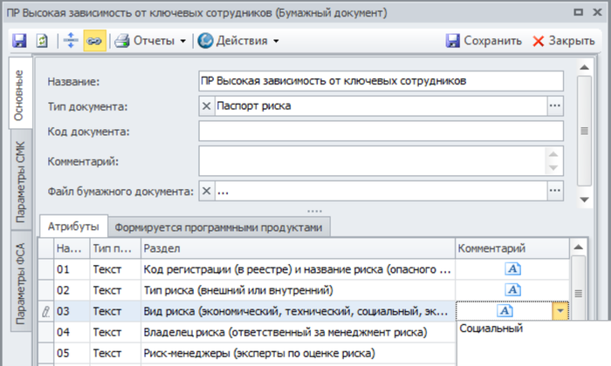
Рис. 4. Карточка документа «Паспорт риска» в системе Business Studio
- требования к параметрам риска указываются в поле «Комментарий» раздела атрибутов объекта (рис. 5).
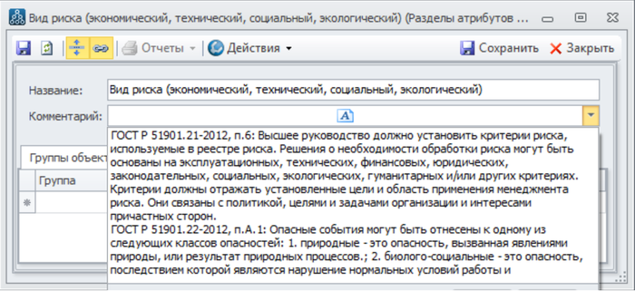
Рис. 5. Карточка раздела документа
Использовать справочник «Разделы атрибутов объектов» удобно — в результате однократного внесения сведений (при последующем их пополнении) можно многократно автоматически выводить отчеты для различных паспортов рисков.
Для унифицированного представления содержания (шаблона) документа «Паспорт риска» используются стандартные возможности системы Business Studio по настройке и формированию пользовательских отчетов [11] (рис. 6).
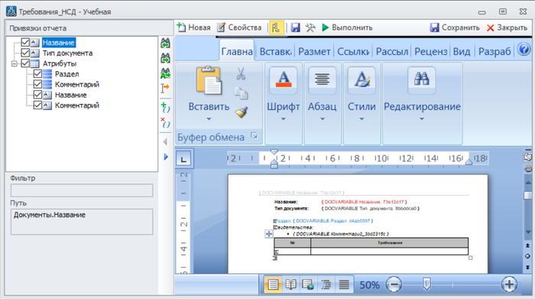
Рис. 6. Шаблон пользовательского отчета «Паспорт риска»
В результате применения пользовательского отчета будет получен документ «Паспорт риска» в унифицированной форме (рис. 7).
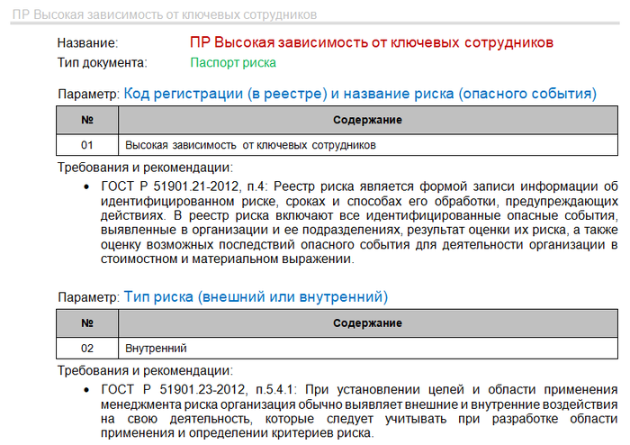
Рис. 7. Отчет «Паспорт риска»
Для составления реестра по всем зарегистрированным в системе рискам целесообразно воспользоваться средствами OLE-автоматизации, при этом автоматически построенный Excel-отчет включает следующие разделы.
- Лист «Матрица рисков» (рис. 8):
  - средневзвешенный уровень рисков организации (например, 10,25);
  - матрицу позиционирования рисков в координатах «Вероятность» и «Последствия» (например, риск «Высокая зависимость от ключевых сотрудников» имеет значения параметров: вероятность — 4 балла, последствия — 3 балла);
  - список (реестр) рисков, включающий дополнительные сведения: дату (обновления в карточке риска), код (регистрационный номер), владельца.
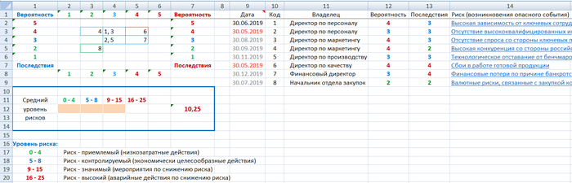
Рис. 8. Лист «Матрица рисков» Excel-отчета по мониторингу
- Лист «Риски» (рис. 9):
  - ранг уровня риска (например, 12);
  - сведения (содержание) о параметрах риска;
  - параметры риска (ссылки).
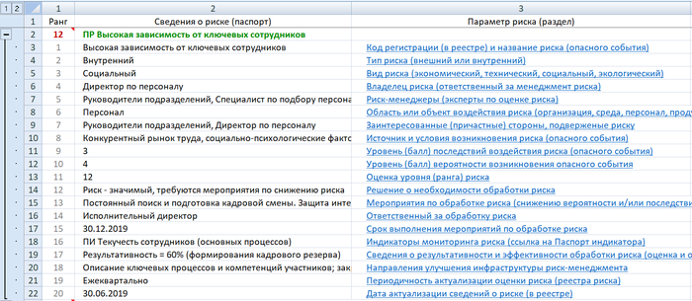
Рис. 9. Лист «Риски» Excel-отчета по мониторингу
- Лист «Требования» (рис. 10):
  - наименование раздела (нормативно-справочного) документа;
  - требования и рекомендации стандартов для параметра риска.
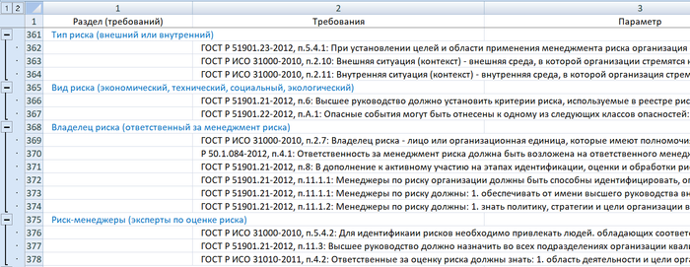
Рис. 10. Лист «Требования» Excel-отчета по мониторингу
Для удобства навигации отчет содержит необходимые автоматические ссылки.
Задания для самостоятельной работы:
Подготовить письменно в печатном виде, правильное оформления
Расписать:
1.Предложенная автором структура паспорта риска, содержащая требования и рекомендации соответствующих стандартов, позволит определять и поддерживать необходимые компетенции участников инфраструктуры по управлению рисками- расписать свои предложения?

